_______________________動物醫院/診所
寵物醫療項目明細
附表2
飼主名字: | 飼主身份證字號: |  |  |  | 就診/檢查日期
動物名: | 品種: |  |  | □狗□貓 | □公□母
晶片號碼:
- 🐾 基礎健檢  - ☐ 視診 / 聽診 / 觸診  - ☐ 體溫體重測量  - ☐ 牙齒檢查  - ☐ 眼睛檢查  - ☐ 耳朵檢查  - ☐ 皮膚檢查  - ☐ 糞便檢查  - 🧪 檢驗項目  - ☐ 血液檢查  - ☐ 尿液分析  - ☐ 犬隻常見傳染病快篩套組  - ☐ 貓隻常見傳染病快篩套組  - ☐ 超音波  - ☐ x光  - 🧪 掛號費  - 🧪 診察費  - 🧪 急救費 |  |  | - 💉 疫苗預防  - ☐ 犬用疫苗  - ☐ 貓用疫苗  - ☐ 狂犬病疫苗  - ☐ 驅蟲藥（體內外）  - ☐ 心絲蟲預防藥  - 🏥 醫療與手術  - ☐ 絕育手術  - ☐ 外傷處理手術  - ☐ 腫瘤切除手術  - ☐ 常見疾病治療（皮膚病、腸胃炎、耳疥蟲等）  - ☐ 住院費用  - ☐ 口服藥  - ☐ 外用藥  - 🔁 其他_________________  _________________________
診療院所核章 |  | 獸醫師核章
- 血液生化學須檢附相關文件佐證(須註明該動物晶片號碼)。
- X光/超音波需檢附相關影像佐證(須註明該動物晶片號碼)。
- 以上資料，若經查證有造假之情事，須負法律相關責任，不得異議。

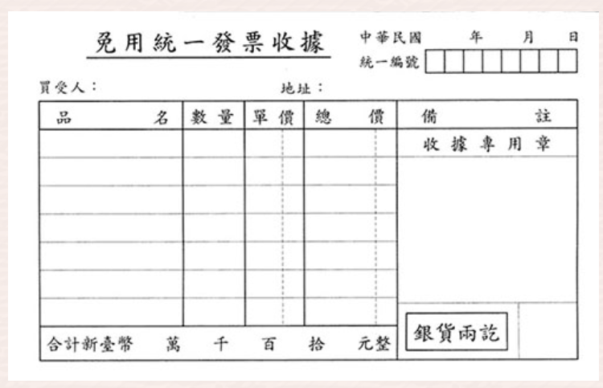
收據參考格式
飼主資訊資訊
醫院統編章
負責人私章
金額大寫

